# 创建sh

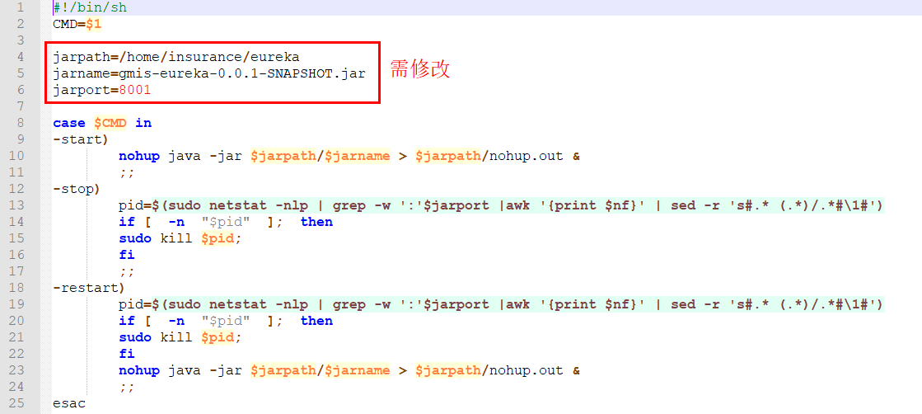

gmis-eureka8011.sh

jarpath：更改jar包路径

jarname：更改jar包名称

jarport：更改端口号

存放位置：/root/insurance/syseureka/ gmis-eureka8011.sh

# 创建service

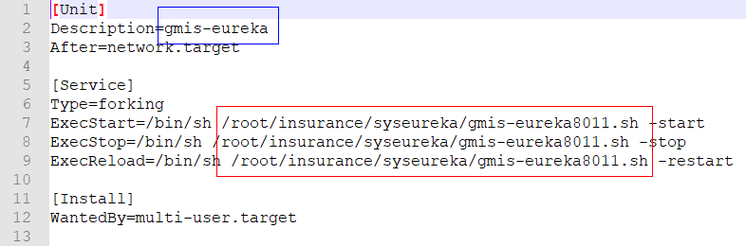

gmis-eureka8011.service

蓝色：更改service文件描述，可选

红色：更改上一步创建的sh文件路径

存放位置：/usr/lib/systemd/system/gmis-eureka8011.service

# 命名规则：

**sh和service命名规则：**jar包的模块名+端口号

**jar包存放路径**：/root/insurance/syseureka/gmis-eureka-0.0.1-SNAPSHOT.jar

**sh和service文件名**：gmis-eureka8011.sh 、gmis-eureka8011. Service

* Jar包和sh文件存放在同一目录

* Service文件存在在/usr/lib/systemd/system目录下

# 命令

设置开机启动

systemctl enable gmis-eureka8011.service

取消开机启动

systemctl disable gmis-eureka8011.service

查看状态

systemctl status gmis-eureka8011.service

启动

systemctl start gmis-eureka8011.service

停止

systemctl stop gmis-eureka8011.service

重启

systemctl restart gmis-eureka8011.service

# 异常

**service文件报错：**

Warning: gmis-eureka8011.service changed on disk. Run 'systemctl daemon-reload' to reload units.

解决：

systemctl daemon-reload

说明：

新添加或者更改了service文件的unit配置之后需要重新加载 systemd 程序的配置文件

**sh文件报错：**

$'\r': 未找到命令

Job for gmis-eureka8011.service failed because the control process exited with error code. See "systemctl status gmis-eureka8011.service" and "journalctl -xe" for details.

解决方案1：

安装yum install dos2unix

进入到sh文件的目录执行：dos2unix gmis-eureka8011.sh

说明：是因为命令直接从windows 复制过来导致的，在windows下编辑sh文件会导致与linux编码不同，需要执行dos2unix，如果使用notepad++在unix格式下编辑好sh文件之后直接通过sftp传到linux上的时候不存在该问题

解决方案2：

1. vim file.sh 编辑sh文件

2.修改sh文件格式为unxi格式:set ff=unix 输入命令